Игры и упражнения для подготовки ребенка к обучению в школе.
- Предложите ребенку обобщить предметы и явления: диких и домашних животных, посуду, транспорт, инструменты, головные уборы, обувь, одежду, электрические приборы, насекомые, птицы.
- Учите ребенка ориентироваться на листе бумаги и действовать по инструкции взрослого.
Упр. «Нарисуй»:
Нарисуй в правом верхнем углу треугольник, в левом нижнем углу квадрат, в правом нижнем углу круг, в верхнем левом углу овал. Раскрась овал в красный цвет, раскрась треугольник в желтый цвет, раскрась квадрат в синий цвет, раскрась круг в зеленый цвет.
Упр. «Нарисуй и зачеркни»
1) Нарисуй два треугольника, один квадрат, один прямоугольник, и зачеркни третью фигуру.
2) Нарисуй три круга, один треугольник, два прямоугольника и зачеркни вторую фигуру.
3) Нарисуй один прямоугольник, два квадрата, три треугольника и зачеркни пятую фигуру.
4) Нарисуй три треугольника, один квадрат, один круг и зачеркни первую фигуру.
Упр. «Раскрась по правилу»
Фигуру между маленьким кругом и прямоугольником в зеленый цвет, фигуру справа от треугольника в красный цвет. Между прямоугольником и квадратом в желтый цвет, последнюю фигуру в синий. Фигуру слева от треугольника в оранжевый цвет.
Какая фигура находится справа от прямоугольника?
Слева от квадрата?
Между треугольником и большим кругом? Перед треугольником? После большого круга?

- Ребенок должен назвать времена года, время суток, дни недели, месяцы, Имя Отчество родителей, их профессии, домашний адрес, город в котором живет, детенышей животных и звуки, которые они издают (корова мычит, овца блеет, собака лает, воробей чирикает).
- Предложить ребенку сравнить предметы или явления по существенным признакам.
«Кошку и собаку», «Автомобиль и самолет», «Шкаф и холодильник» - чем похожи и чем отличаются?
- Развитие внимания: различные задания по картинкам – «Найди отличия 2-х картинок», «Перепутанные линии», также можно в любом печатном тексте просматривать строку за строкой и зачеркивать букву «А» и подчеркивать букву «О».
- Развитие памяти - учить с ребенком стихи, запоминать ряд цифр
Упр. «Запомни слова» - ребенку прочитать 10 слов и спросить, какие слова он запомнил. Слова: год, дом, кот, слон, мяч, мыло, соль, шум, рука, пол. Через некоторое время снова прочитать данные слова и спросить, какие ребенок запомнил.
Упр. «Запомни» - перед ребенком выложить мелкие игрушки (например, из киндеров), в течение 15-30 сек ребенок смотрит на игрушки, затем отворачивается, необходимо убрать одну игрушку или поменять местами. Ребенок поворачивается и смотрит, что изменилось. Сначала использовать 6 игрушек, постепенно увеличивая до 10.
7. Подвижная игра "Найди и коснись"
В этой игре предлагается расхаживать по комнате и касаться руками разных вещей. Итак, найдите и коснитесь:
- чего-либо красного;
- холодного на ощупь;
- шершавого;
- что весит примерно полкилограмма;
- круглого;
- железного;
- голубого;
- что имеет толщину примерно 100 мм;
- прозрачного;
- вещи, длина которой 80 см;
- вещи весом 65 кг;
- чего - либо из золота;
- что легче воздуха; и др.
8. Игра «Назови наоборот».
Большой, старый, мокрый, тяжелый, грустный, умный, сложный, сильный, злой, открытый, тихий, богатый, длинный, чистый, внутри, над, сверху, быстро, начало.
9. «Найди игрушку»
Взрослый описывает ребёнку какую – либо игрушку, находящуюся в комнате, ребёнок может задавать вопросы. Затем ребёнка просят найти предмет, о котором шла речь.
10. Игра «Муха» .
Предложен лист бумаги с расчерченным игровым полем (3*3 или 5*5) и по одной фишке.
«Посмотри на лист бумаги с расчерченными клетками. Это игровое поле. А вот эта фишка – «муха». «Муха» села на середину листа в среднюю клетку. Отсюда она может двигаться в любую сторону. Но двигаться она может только тогда, когда ей дают команды «вверх», «вниз», «влево», «вправо».
11. «Как это можно использовать»
Ребёнку предлагается найти возможно большее число вариантов использования какого либо предмета. Например, называем слово «карандаш», а ребёнок придумывает, как можно использовать этот предмет. Называет такие варианты: рисовать , писать, использовать как палочку, указку, балку в строительстве, градусник для куклы, скалку для раскатывания теста, удочку и т. д.

Муниципальное бюджетное дошкольное образовательное учреждение
«ЦРР «Добрянский детский сад №11»

Игры и упражнения для подготовки ребенка к обучению в школе.

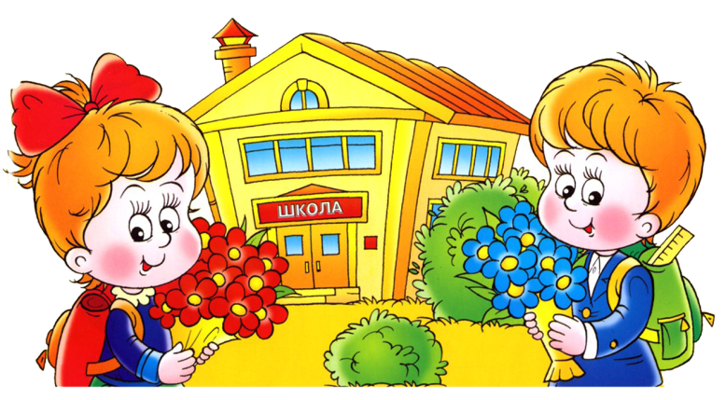

Педагог-психолог
Яковлева Оксана Николаевна

2022 г.

